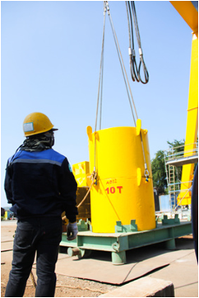
élingage : système de levage , lever une charge avec des élingues
Pictogramme de manutention :
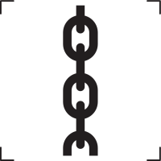
élingage possible

gerber : entasser, empiler, ranger en hauteur des palettes
ne pas gerber : ne pas mettre de palette au-dessus
Pictogramme de manutention / conditionnement:
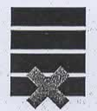
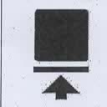
Possibilité de gerber gerbage sur 3 niveaux maxi

matières infectieuses : qui contiennent des virus,
qui peuvent provoquer des maladies (des infections)
Pictogramme de produits dangereux
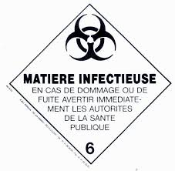
Matières infectieuses

comburant : c’est un produit chimique qui peut s’enflammer
(ne pas mettre en contact avec un explosif)
Pictogramme de produits dangereux
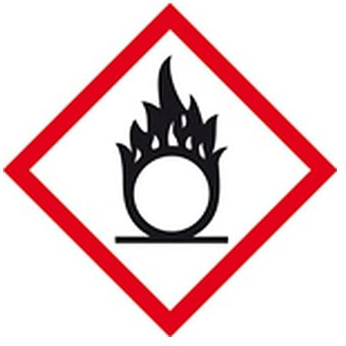
comburant

corrosif : produit qui ronge
Pictogramme de produits dangereux
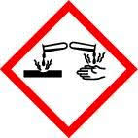
corrosif

matière détonante : qui peut exploser
Pictogramme de produits dangereux
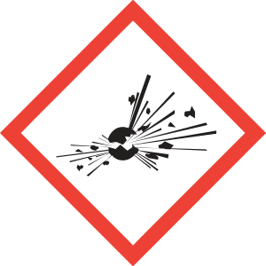
Matière détonante

